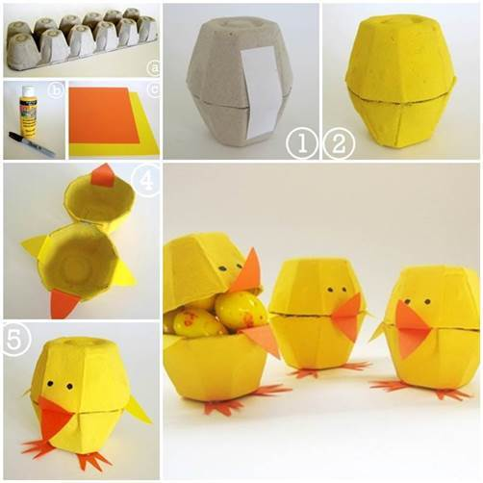
Schneide aus dem Eierkarton zwei Teile aus. Befestige ein Klebeband – siehe Bild 1. Bemale das Küken gelb. Jetzt schneide aus gelben oder orangen Papier Schnabel, Flügel und Füße aus.
Klebe diese innen fest – siehe Bild 4.
Das ist eine nette Tischdekoration. Man kann auf jeden Teller ein Küken stellen und eventuell mit kleinen Ostereiern füllen.

